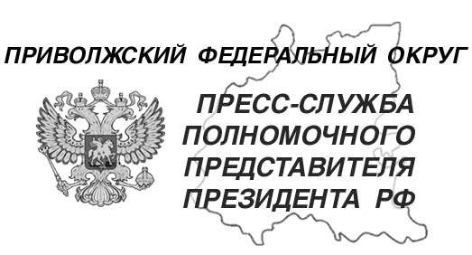
27.10.2023

тел. (831) 431 46 39
pfo.gov.ru
e-mail: press-pfo@yandex.ru

Игорь Паньшин поздравил коллектив Нижегородского областного суда с 85-летием со дня образования

27 октября 2023 года заместитель полномочного представителя Президента Российской Федерации в Приволжском федеральном округе Игорь Паньшин принял участие в торжественном мероприятии, посвященном 85-летию со дня образования Нижегородского областного суда.
Игорь Паньшин от имени полномочного представителя Президента Российской Федерации в Приволжском федеральном округе Игоря Комарова поздравил присутствующих со знаменательным событием.
«Укрепление российской государственности, правовой системы и международного авторитета нашей страны, рост правосознания, политическая и экономическая стабильность России неразрывно связаны с эффективным правосудием. За 85 лет работы в условиях поступательного изменения законодательства и проведения судебной реформы вы внесли существенный вклад в формирование правоприменительной практики и укрепление правовых основ государства, обеспечивая доступность правосудия, защиту нарушенных и оспариваемых прав, законных интересов граждан.
Ваш профессионализм, принципиальность, беспристрастность и верность служебному долгу способствуют утверждению законности, укреплению авторитета судебной системы в обществе, и главное – росту доверия граждан к суду и государству в целом.
Уверен, что, сохраняя верность Присяге, вы продолжите работать во имя торжества Закона и справедливости. Особая благодарность тем, кто стоял у истоков становления суда. Искренняя признательность ветеранам – от вас нынешнее поколение судей наследовало преданность делу, честность и порядочность», – говорится в поздравлении полномочного представителя.
За образцовое исполнение служебных обязанностей двое судей Нижегородского областного суда удостоены государственных наград, троим судьям вручены Благодарственные письма полномочного представителя Президента России в Приволжском федеральном округе.

